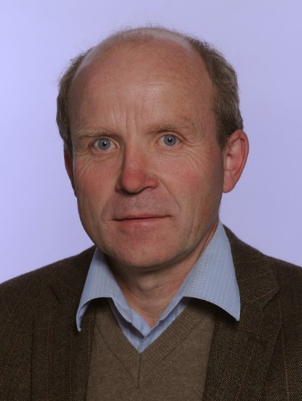

Mein Name ist Klaus Krohn-Langer, geb.: 25.07.1958 in Beuerbach, bei Landsberg am Lech.
Ich bin verheiratet, habe 4 Kinder und Enkel. Von der Ausbildung bin ich Diakon, Heilpädagoge und Reittherapeut. Mit meiner Frau bewirtschafte ich einen Biobetrieb mit Pferdezucht und betreibe eine Bio-Ferienpension in Weißenborn.
Gerne würde ich meine Kenntnisse in der christlichen Kinder- und Jugendarbeit, besonders in unserer Kreuzweg-Kirchengemeinde, einbringen. Im jetzigen Kirchenvorstand liegt mein Schwerpunkt im der Regionalausschuss des zukünftigen Kirchenkreises Göttingen Süd. Mein Anliegen ist dabei vor allem das Augenmerk auf die Besonderheiten des ländlichen Raumes und speziell unserer Kreuzweggemeinde zu lenken.

